注册：SNJB0102
气 象 信 息 快 报
陕西省气象灾害应急指挥部办公室
陕西省气象局
2025年 第254期 2025年9月11日07时

昨日秦岭山区、汉中南部等地出现中到大雨 鄠邑局地暴雨
9月10日凌晨起我省中南部出现明显降水天气，关中南部、秦岭山区部分、汉中南部等地出现中到大雨、局地暴雨，最大鄠邑朱雀森林公园54.2毫米。
1.过程以来30小时降水实况
9月10日00时—11日06时全省共有99个区县2056个监测站出现降水，最大鄠邑朱雀森林公园54.2毫米；共1站累计降水超过50毫米，92站累计降水超过25毫米，西安站13.2毫米，城区最大26.6毫米（雁塔区小寨路街道）（图1、表1）。各市最大降水量(毫米)：榆林神木市1.9，延安富县2.3，铜川宜君1.8，咸阳渭城20.4，宝鸡太白24.3，西安鄠邑54.2，渭南华州22.3，汉中南郑46.8，安康宁陕47.1，商洛柞水49.9。
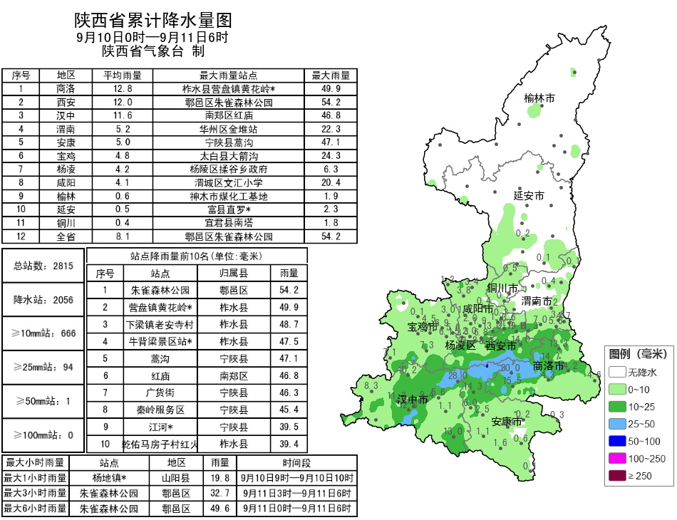
图1 9月10日00时—11日06时全省降水量分布图
表1 9月10日00时—11日06时全省累计降水量≥35毫米监测站
序号 | 区县 | 站名 | 降水 | 序号 | 区县 | 站名 | 降水
1 | 鄠邑区 | 朱雀森林公园 | 54.2 | 2 | 柞水县 | 营盘镇黄花岭* | 49.9
3 | 柞水县 | 下梁镇老安寺村 | 48.7 | 4 | 柞水县 | 牛背梁景区站* | 47.5
5 | 宁陕县 | 蒿沟 | 47.1 | 6 | 南郑区 | 红庙 | 46.8
7 | 宁陕县 | 广货街 | 46.3 | 8 | 宁陕县 | 秦岭服务区 | 45.4
9 | 宁陕县 | 江河* | 39.5 | 10 | 柞水县 | 乾佑马房子村红火 | 39.4
11 | 宁陕县 | 江口镇 | 39.2 | 12 | 柞水县 | 双河村 | 38.9
13 | 佛坪县 | 熊猫谷* | 37.5 | 14 | 南郑区 | 湘水 | 36.9
15 | 佛坪县 | 小南坪* | 36.7 | 16 | 柞水县 | 城关小学* | 36.6
17 | 柞水县 | 营盘镇丰河村 | 36.3 | 18 | 佛坪县 | 长角坝 | 36.2
19 | 南郑区 | 庙坝 | 36.1 | 20 | 佛坪县 | 沙坝村* | 36.1
21 | 镇安县 | 柴坪镇 | 36.1 | 22 | 佛坪县 | 栗子坝 | 35.9
23 | 宁陕县 | 旬阳坝 | 35.7 | 24 | 山阳县 | 杨地镇* | 35.6
25 | 柞水县 | 营盘镇 | 35.4 | 26 | 柞水县 | 乾佑镇马房子村 | 35.2
27 | 柞水县 | 乾佑街道马房子村* | 35.1

2.过去24小时天气实况
9月10日06时—11日06时全省共有99个区县2045个监测站出现降水（图2），最大鄠邑朱雀森林公园54.0毫米，其中1站暴雨，85站大雨，556站中雨，1403站小雨；西安站13.2毫米，城区最大26.4毫米（未央区西咸熙春园应用）。各市最大降水量(毫米)：榆林神木市1.9，延安富县2.3，铜川宜君1.8，咸阳渭城20.4，宝鸡太白24.3，西安鄠邑54.0，渭南华州22.3，汉中南郑46.8，安康宁陕46.2，商洛柞水48.7。
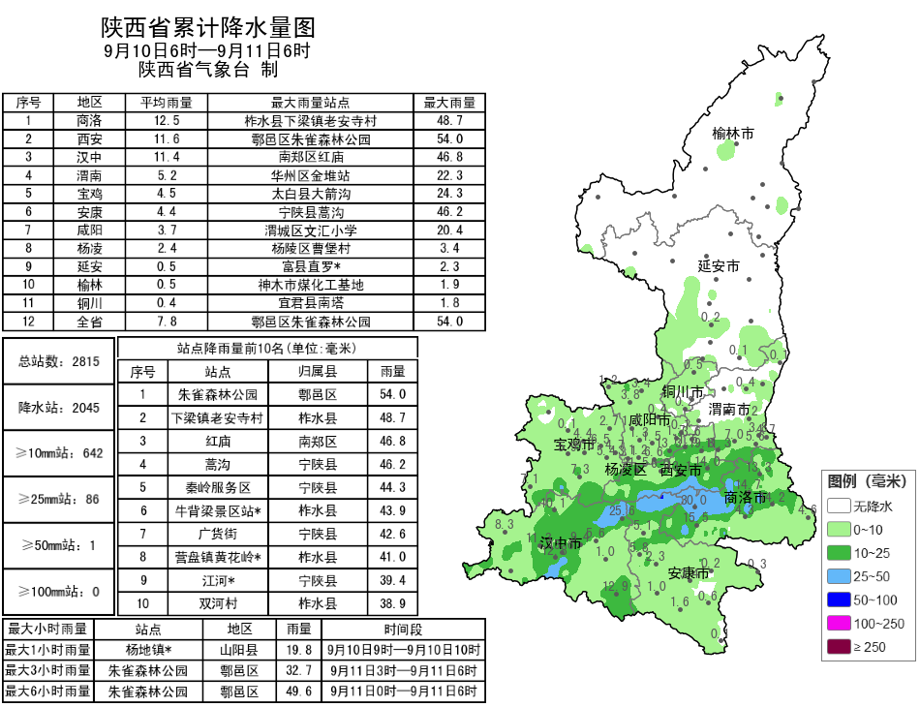
图2 9月10日06时—11日06时全省降水量分布图
昨日全省最高气温18～27℃，最高旬阳27.4℃，西安站25.7℃。昨日至今晨全省共监测到雷电总闪647次；榆林西部和北部共15站出现7级（13.9～17.1米/秒）及以上阵风，最大定边县卜掌站20.0米/秒（8级）；略阳、安塞、佛坪、镇安、延川出现浓雾，宜君、华山、镇巴、麟游、山阳、渭南出现强浓雾。
3.预警信息发布：昨日至今晨全省共发布暴雨蓝色预警信号1期，雷雨大风黄色预警信号1期，大风蓝色预警信号1期，大雾橙/黄色预警信号18期。省气象局联合省水利厅、自然资源厅、公安厅交通管理总队、文化旅游厅发布气象风险预警5期。

预计今天白天到夜间我省中南部仍有明显降水天气
降水期间局地伴有短时强降水
预计今天白天：全省阴天。陕北部分地方有阵雨或雷阵雨（0.1～10毫米）；关中大部、陕南大部有中到大雨（10～30毫米），其中西安南部局地（周至县）、渭南南部局地（华州区），汉中局地（南郑区、城固县、洋县、勉县、宁强县、留坝县）、安康北部局地（宁陕县）、商洛局地（商州区、洛南县、山阳县、丹凤县、商南县）有暴雨（30～50毫米）（图3）。降水期间局地伴有短时强降水（10～30毫米/小时，个别点30毫米/小时以上）。上午关中、陕南部分地方有雾。今天晚上：全省阴天转多云，大部地区有小雨或阵雨（0.1～5毫米），榆林东部局地、延安北部局地、关中南部局地、陕南大部有中雨（5～15毫米），安康东部局地、商洛部分地方有大雨（15～30毫米），安康东部局地（旬阳市、白河县）、商洛南部局地（山阳县、商南县）有暴雨（30～50毫米）（图3）。清晨陕北大部、关中大部、陕南西部有雾。
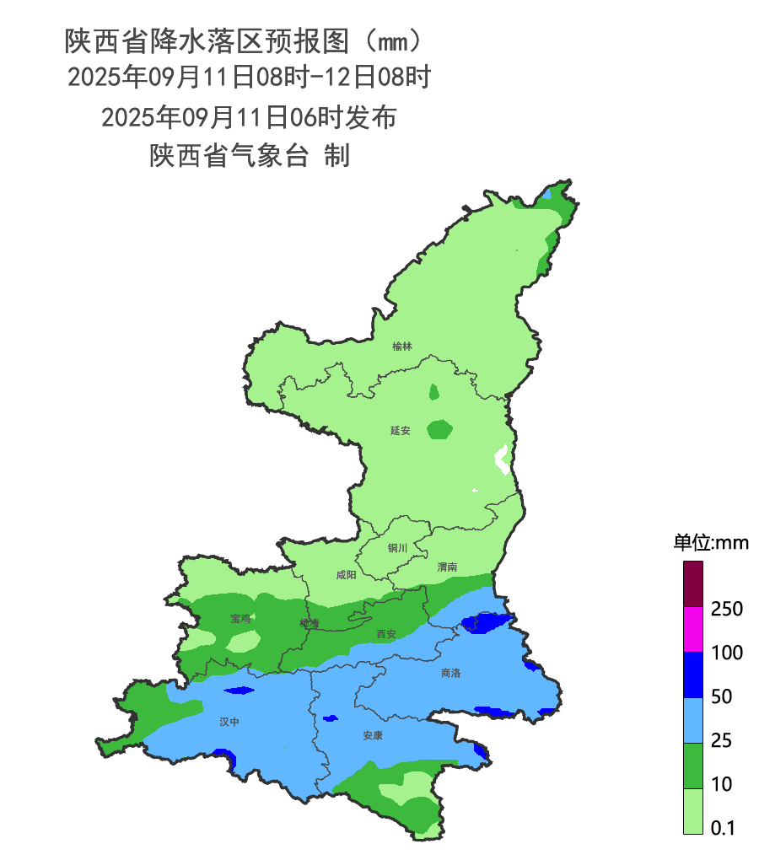

图3 9月11日08时-12日08时全省降水预报图
12日:全省阴天转多云，大部地区有小雨或阵雨（0.1～10毫米），榆林东部局地、关中南部局地、陕南部分地方有中雨（10～20毫米），安康东部局地、商洛东部部分地方有大雨（25～40毫米）。13日：全省多云转晴天。陕北部分、关中西部及南部局地、秦巴山区局地有分散性小雨或阵雨（0.1～3毫米）。14日：全省晴天转多云。15日：全省多云转阴天，大部分地方有小雨。16日：全省阴天转多云，陕北南部、关中和陕南有小到中雨，其中关中南部局地有大雨。17日：全省多云转阴天，陕北大部、关中有小到中雨，陕南有中到大雨。18日：陕北多云。关中、陕南阴天有小雨。19日：陕北多云，关中、陕南阴天，关中南部和陕南有小到中雨。20日：陕北多云转阴天有小到中雨，关中、陕南多云，秦巴山区有阵雨或雷阵雨。后期天气趋势（21-24日）：我省自北向南有一次明显降水天气。
主要城市天气预报
城市 | 今天白天 | 今天夜里 | 24h气温 | 24h—48h |  | 48h—72h
 |  |  |  | 天气 | 气温 | 天气 | 气温
西安 | 中雨 | 小雨 | 19～22℃ | 阴天转多云 | 19～26℃ | 晴天 | 19～27℃
榆林 | 小雨 | 小雨 | 16～25℃ | 小雨 | 17～21℃ | 晴天转多云 | 15～25℃
延安 | 小雨 | 小雨 | 15～24℃ | 小雨 | 16～26℃ | 多云 | 15～26℃
宝鸡 | 中雨 | 小雨 | 18～22℃ | 小雨 | 19～26℃ | 多云 | 18～27℃
咸阳 | 中雨 | 小雨 | 18～22℃ | 阴天转晴天 | 18～25℃ | 晴天 | 18～27℃
渭南 | 中雨 | 小雨 | 16～20℃ | 小雨转多云 | 16～25℃ | 晴天 | 17～26℃
铜川 | 小雨 | 多云 | 17～22℃ | 阴天转多云 | 18～23℃ | 晴天 | 16～27℃
杨凌 | 中雨 | 小雨 | 18～22℃ | 小雨 | 18～24℃ | 晴天 | 17～25℃
汉中 | 大雨 | 中雨 | 21～22℃ | 中雨转晴天 | 22～30℃ | 晴天转多云 | 20～30℃
安康 | 中雨 | 中雨 | 23～28℃ | 小雨 | 23～31℃ | 晴天 | 20～30℃
商洛 | 中雨 | 中雨 | 17～19℃ | 中雨转小雨 | 18～27℃ | 多云 | 18～29℃

9月10日省气象局暴雨应急服务情况
陕西省气象台9月10日10时30分发布暴雨蓝色预警，10日11时20分省气象局启动重大气象灾害（暴雨）Ⅳ级应急响应，汉中、安康、咸阳、渭南、商洛、宝鸡、铜川、西安、杨凌均处于暴雨Ⅳ级应急状态。9月10日，省气象局向各级防汛责任人、应急联络人、信息员等发布12379短信4044人次，陕西气象微博微信及抖音浏览量分别为29.5万人次、1.7万人次。

报：省委、人大、政府、政协领导同志，省委、人大、政府、政协办公厅。
送：省委宣传部、省委网信办、省发展和改革委员会、省教育厅、省工业和信息化厅、省公安厅、省民政厅、省财政厅、省自然资源厅、省生态环境厅、省住房和城乡建设厅、省交通运输厅、省水利厅、省农业农村厅、省商务厅、省文化和旅游厅、省卫生健康委员会、省应急管理厅、西北能源监管局、省林业局、省广播电视局、省文物局、省人民防空办公室、省邮政管理局、省通信管理局、省军区、武警陕西省总队、省消防救援总队。
制作：范倩莹 联系电话：81619177 手机：13572997958 邮箱：xyjzh@126.com


